.
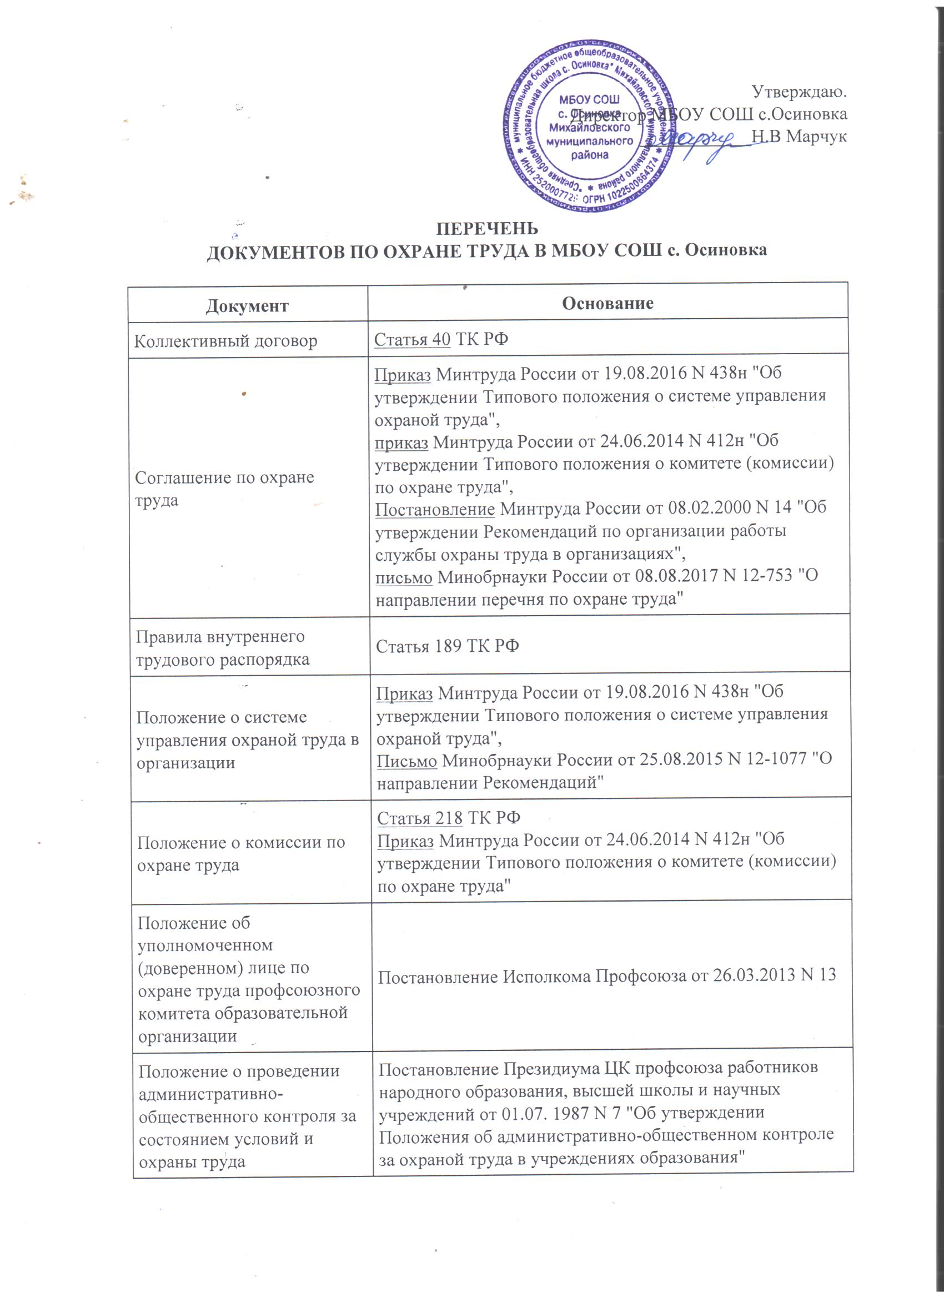

Положение о проведении обучения по охране труда | Статья 225 ТК РФ,  Постановление Минтруда РФ и Минобразования РФ от 13.01.2003 N 1/29 "Об утверждении Порядка обучения по охране труда и проверки знаний требований охраны труда работников организаций",  ГОСТ 12.0.004-2015. Межгосударственный стандарт. Система стандартов безопасности труда. Организация обучения безопасности труда. Общие положения
Положение об организации выдачи и применения специальной одежды, специальной обуви и других средств индивидуальной защиты | Приказ Минтруда и соцзащиты России от 29.10.2021 N 766н " Об утверждении правил обеспечения работников средствами индивидуальной защиты и смывающими средствами"
Положение по разработке, учету и применению инструкций по охране труда | Постановление Минтруда РФ от 17.12.2002 N 80 "Об утверждении Методических рекомендаций по разработке государственных нормативных требований охраны труда",  ГОСТ 12.0.004-2015 Межгосударственный стандарт. Система стандартов безопасности труда. Организация обучения безопасности труда. Общие положения
Приказ о назначении лиц, ответственных за организацию безопасной работы | Приказ Минтруда России от 19.08.2016 N 438н "Об утверждении Типового положения о системе управления охраной труда", Письмо Минобрнауки России от 25.08.2015 N 12-1077 "О направлении Рекомендаций"
Приказ о возложении обязанностей специалиста по охране труда | Статья 217 ТК РФ,  Приказ Минтруда России от 19.08.2016 N 438н "Об утверждении Типового положения о системе управления охраной труда"
Приказ о назначении лица, ответственного за пожарную безопасность | Постановление Правительства РФ от 25.04.2012 N 390 "О противопожарном режиме"
Приказ о назначении ответственного за электрохозяйство | Приказ Минэнерго России от 13.01. 2003 N 6 "Об утверждении Правил технической эксплуатации электроустановок потребителей"
Приказ об административно-общественном контроле за состоянием условий и охраны труда | Постановление Президиума ЦК профсоюза работников народного образования, высшей школы и научных учреждений от 01.07.1987 N 7 "Об утверждении Положения об административно-общественном контроле за охраной труда в учреждениях образования"
Приказ о введении в действие Положения о проведении обучения по охране труда и назначении ответственных лиц | Постановление Минтруда РФ и Минобразования РФ от 13.01.2003 N 1/29 "Об утверждении Порядка обучения по охране труда и проверки знаний требований охраны труда работников организаций",  ГОСТ 12.0.004-2015 Межгосударственный стандарт. Система стандартов безопасности труда. Организация обучения безопасности труда. Общие положения
Приказ о назначении комиссии по проверке знаний требований охраны труда | Постановление Минтруда РФ и Минобразования РФ от 13.01.2003 N 1/29 "Об утверждении Порядка обучения по охране труда и проверки знаний требований охраны труда работников организаций",  ГОСТ 12.0.004-2015 Межгосударственный стандарт. Система стандартов безопасности труда. Организация обучения безопасности труда. Общие положения
Приказ о присвоении I группы по электробезопасности неэлектротехническому персоналу | Приказ Минэнерго России от 13.01.2003 N 6 "Об утверждении Правил технической эксплуатации электроустановок потребителей"
Приказ о введении в действие инструкций по охране труда | Постановление Минтруда РФ от 17.12.2002 N 80 "Об утверждении Методических рекомендаций по разработке государственных нормативных требований охраны труда"
Приказ об обеспечении работников специальной одеждой, специальной обувью и другими средствами индивидуальной защиты | Приказ Минздравсоцразвития России от 01.06.2009 N 290н "Об утверждении Межотраслевых правил обеспечения работников специальной одеждой, специальной обувью и другими средствами индивидуальной защиты"
Приказ об образовании комиссии по проведению специальной оценки условий труда | Федеральный закон от 28.12.2013 N 426-ФЗ "О специальной оценке условий труда"
Приказ об утверждении состава комиссии по охране труда | Приказ Минтруда России от 24.06.2014 N 412н "Об утверждении Типового положения о комитете (комиссии) по охране труда"
Инструкции по охране труда для работников | Постановление Минтруда РФ от 17.12.2002 N 80 "Об утверждении Методических рекомендаций по разработке государственных нормативных требований охраны труда"
Программа вводного инструктажа по охране труда | ГОСТ 12.0.004-2015 Межгосударственный стандарт. Система стандартов безопасности труда. Организация обучения безопасности труда. Общие положения
Программа первичного инструктажа по охране труда на рабочем месте | ГОСТ 12.0.004-2015 Межгосударственный стандарт. Система стандартов безопасности труда. Организация обучения безопасности труда. Общие положения
Программа обучения приемам оказания первой помощи пострадавшим | ГОСТ 12.0.004-2015 Межгосударственный стандарт. Система стандартов безопасности труда. Организация обучения безопасности труда. Общие положения
Журнал регистрации вводного инструктажа | ГОСТ 12.0.004-2015 Межгосударственный стандарт. Система стандартов безопасности труда. Организация обучения безопасности труда. Общие положения
Журнал регистрации инструктажа на рабочем месте | ГОСТ 12.0.004-2015 Межгосударственный стандарт. Система стандартов безопасности труда. Организация обучения безопасности труда. Общие положения
Журнал регистрации целевого инструктажа | ГОСТ 12.0.004-2015 Межгосударственный стандарт. Система стандартов безопасности труда. Организация обучения безопасности труда. Общие положения
Журнал учета присвоения группы I по электробезопасности неэлектротехническому персоналу | "ПОТ Р М-016-2001. РД 153-34.0-03.150-00. Межотраслевые Правила по охране труда (Правила безопасности) при эксплуатации электроустановок"
Журнал учета инструкции по охране труда для работников | Постановление Минтруда РФ от 17.12.2002 N 80 "Об утверждении Методических рекомендаций по разработке государственных нормативных требований охраны труда"
Журнал учета выдачи инструкций по охране труда для работников | Постановление Минтруда РФ от 17.12.2002 N 80 "Об утверждении Методических рекомендаций по разработке государственных нормативных требований охраны труда"
Личные карточки учета выдачи СИЗ | Приказ Минздравсоцразвития России от 01.06.2009 N 290н "Об утверждении Межотраслевых правил обеспечения работников специальной одеждой, специальной обувью и другими средствами индивидуальной защиты"
Протоколы заседания комиссии по проверке знаний требований охраны труда работников | Постановление Минтруда РФ и Минобразования РФ от 13.01.2003 N 1/29 "Об утверждении Порядка обучения по охране труда и проверки знаний требований охраны труда работников организаций"
Удостоверения о проверке знаний требований охраны труда | Постановление Минтруда РФ и Минобразования РФ от 13.01.2003 N 1/29 "Об утверждении Порядка обучения по охране труда и проверки знаний требований охраны труда работников организаций"

